SearchUI页面如下图，安装标记点一一解释

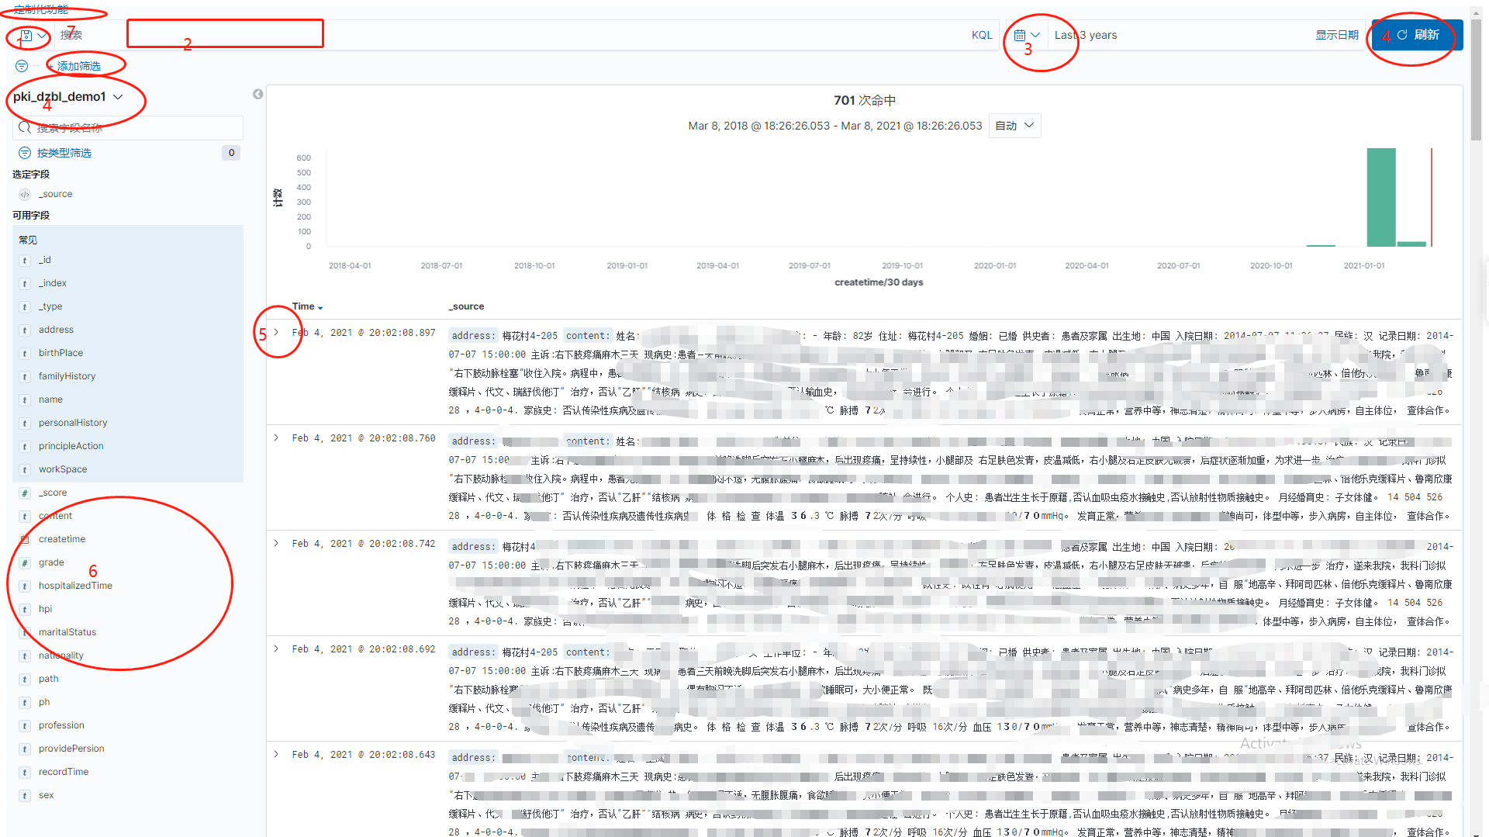

# 1：保存查询条件

点击这个按钮，会将当前查询条件保存，以便下次查询相同内容，方便了，一些复杂查询二次输入；

保存后的查询会由用户起个名字，后续可以点击此按钮下拉框找到之前保存的查询条件

# 2：查询条件输入框（简单查询）

查询语法参考：“ES SearchUI查询语法.md”

# 3：开始查询

点击查询，当然也可以再2中回车查询

# 4：选择待查询索引表

点击下拉框，选择你需要查询的索引表，后面查询都是基于这个表来操作的

# 5：结构展示区

默认显示字段_source，也就是全文内容，当然也可以通过左侧6功能区来指定显示哪些字段

点击展开按钮，会出现这条记录结构化出来的所有字段

# 6：指定结果显示区的显示字段范围

# 7：定制化功能

1. Export

功能是将查询结果前指定条数导出到spotfire中，点击后会有提示正在导出多少条，此功能需配合spotfire使用

1. Download

功能是将Export导出的内容集导出到本地，点击后会有提供正在导出多少条，此功能不需要配合spotfire使用，单独使用